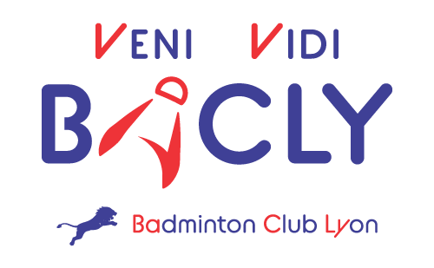
4ème tournoi National de Seul au Bad de Lyon
Les 22 & 23 avril 2023
Séries N2-N3-R4-R5-R6-D7-D8-D9-P10-P11-P12-NC

CLUB : …………………………………………. SIGLE : ………. Inscriptions à renvoyer par courrier avec son règlement avant le 4 avril 2023
RESPONSABLE : ……………………………………………………. BACLY 69 : Nathalie LAMERCERIE
Route de Mons, 1 lotissement des jardins de Neyve 38200 Serpaize
contact@bacly.fr
PORTABLE * : …………………………………………………………
E-MAIL * : ……………………………………………………………. Les chèques sont à libeller à l’ordre du Badminton Club de Lyon **

NOM | PRENOM | Sexe | N° de licence *** | Samedi :  R &D | Dimanche :  N & P & NC

RAPPEL : 1 tableau = 22 € (2 € reversé à la FFBaD)

* Indiquer obligatoirement le N° de téléphone et l’adresse mail d’une personne à contacter en cas de besoin et pour envoyer les convocations.
** Chèque bancaire ou virement (Indiqué l’intitulé du virement SVP : Prénom / NOM / Tournoi de Simples de Lyon
*** Etre licencié le jour du tirage au sort du 6 avril 2023
- Tableaux élaborés au CPPPH à la date du tirage au sort
- Limités à 180 inscrits sur le week end

Montant total : …. €

